Консультация для родителей
Как развивать ребенка 3-4 лет.
(Шпаргалка для мам)
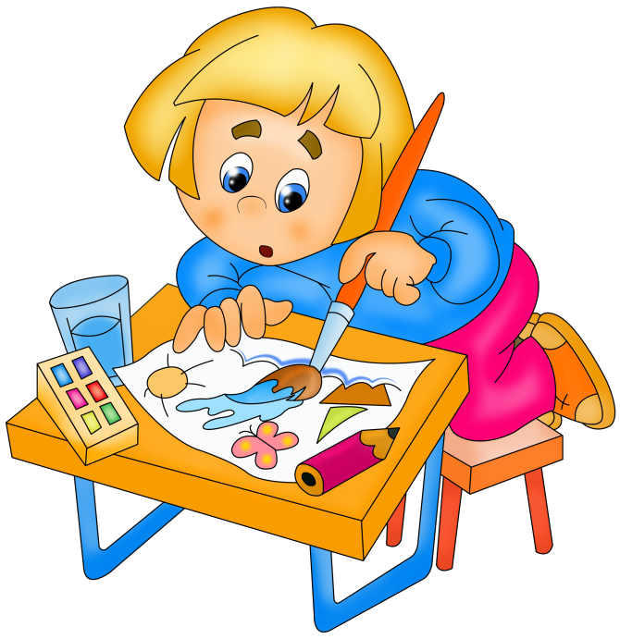
Развитие ребенка в 3-4 года должно происходить в разных направлениях. Ребёнку очень полезно плавать, танцевать, играть в различные игры с мячом, кататься на велосипеде, выполнять различные упражнения на детской спортивной стенке. Обязательно приучите ребенка делать утреннюю зарядку. Основная цель – сделать ребенка более сильным, выносливым, ловким, научить его хорошо координировать свои движения. Помимо этого, в три года ребенок активно познает окружающие предметы и явления, исследует свои возможности, а для этого необходимо развивать внимание, логическое мышление, память, фантазию. Какие же упражнения помогут?
- Поиск нужного цвета по образцу или названию.
- Собирание матрешек, пирамидок, формочек разных размеров.
- Подбор объемных и плоских квадратов, кругов, треугольников и других геометрических фигур.
- Игры на различие понятий «маленький», «большой», «средний».
- Складывание картинки-загадки: сначала из 2 двух, потом из 3-4 частей.
- Поиск целой картинки по ее кусочку.
- Обобщение предметов по главному признаку: живой-неживой, съедобный-несъедобный и т. д.
- Игра в мозаику, лото, домино.
- Поиск соответствий, например, тени и фигурки.
- Поиск лишнего предмета в группе других предметов.
- Добавление недостающих деталей.
- Совместное чтение сказок. Если ребенок знает некоторые буквы, попросите найти их в тексте.
Используйте каждую возможность, чтобы сообщить малышу что-то новое. Например, во время прогулки рассказывайте ему о деревьях, животных, явлениях, транспорте – словом, обо всем, что вам встретилось по пути.
Изучение элементарных математических понятий, цифр должно проходить в игровой форме. Добейтесь того, чтобы ребенок не просто зазубрил названия цифр, а научился именно определять количество предметов.
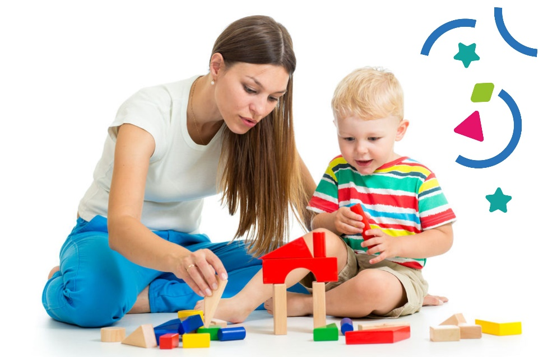
Для развития творческого мышления советуем регулярно выполнять с ребенком следующие упражнения:
- игра с конструктором, кубиками, создание конструкций по образцу;
- собирание несложных пазл;
- рисование и раскрашивание красками, карандашами, фломастерами;
- рисование разнообразных геометрических фигур, можно использовать трафарет или лекало;
- лепка простых фигурок из пластилина, соленого теста, глины;
- аппликации из природных материалов, цветной бумаги и картона, журнальных вырезок;
- вырезание ножницами по контуру и т. д.
Дети в 3 года с удовольствием играют в сюжетные игры, кукольный театр, участвуют в несложных коротких инсценировках.
В норме трехлетний ребенок хорошо владеет примерно 1000 словами и уже умеет неплохо говорить, поэтому развитию речи следует уделить особое внимание. Что вы можете делать?
- Общайтесь с ребенком как можно больше, интересуйтесь тем, что он говорит.
- Ежедневно выполняйте артикуляционную гимнастику. Это поможет правильно поставить звуки речи.
- Обсуждайте сюжетные картинки. Сборник сказок Владимира Сутеева идеально подойдет для занятий.
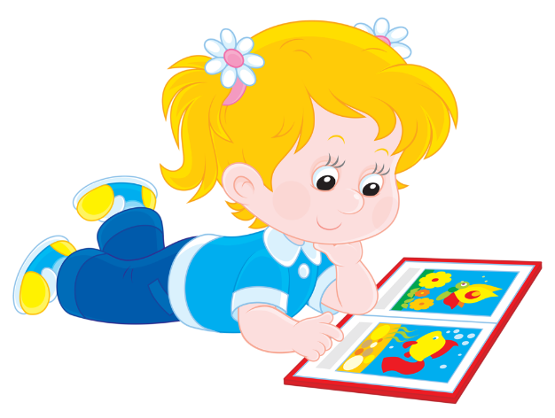

На развитие речи положительно влияют игры и упражнения, где задействована мелкая моторика, например,
всевозможные игры с крупами, фасолью, пуговицами, песком, ракушками, макаронами и т. д.; застегивание пуговиц, шнуровка; пальчиковая гимнастика; оригами;
игры с водой.
Развитие социальных навыков особенно важно для малыша. Приучите малыша к самостоятельности: давайте посильные поручения, например, заправить постель, убрать игрушку, помыть тарелку за собой; просите помочь, когда вы готовите или делаете уборку; научите одеваться и раздеваться, застегивать ботинки, аккуратно складывать вещи; познакомьте с правилами поведения за столом, на улице, в общественном месте, в гостях, научите словам вежливости: спасибо, пожалуйста и т. д.
Развивающее занятие должно проходить в подходящих условиях: при хорошем освещении, в проветренной комнате. Телевизор и компьютер нужно выключить, игрушки убрать, чтобы ничего не отвлекало малыша. Убедитесь, что ребенок отлично выспался, не устал, его не мучает голод или жажда. Старайтесь, чтобы ваши занятия проходили регулярно, в одно и то же время, ведь трехлетки весьма чувствительно относятся к изменениям режима.
Если ребенок отказывается выполнять предложенные задания, не заставляйте его силой, займите его чем-нибудь другим. Через некоторое время повторите попытку, скорее всего, она окажется успешной.
Как можно чаще хвалить ребенка за успехи в выполнении предложенного задания; Не ругать за промахи и ошибки. Если карапуз сам очень расстроился, поддержите его, скажите, что в следующий раз все обязательно получится; Каждый ребенок — индивидуальность. Не следует сравнивать его с ровесниками, пытаясь найти, в чем он отстал от них. Сравнивать малыша необходимо только с ним самим в прошлом. В 3-4 года ребенок становится самостоятельной личностью, которая требует уважения и внимания. Малыш осознает, что он может многое самостоятельно, пытается понять свое место в семье, найти границы дозволенного. Как бы не было тяжело в период кризисных явлений, старайтесь сохранять спокойствие. Пройдет немного времени и все наладится, ребенок поймет, как нужно себя вести, что можно делать, а где лучше промолчать и остановиться. Ваше упорство в научении, объяснении и повторении важных правил обязательно помогут малышу быть успешным в учебе и общении со сверстниками.

